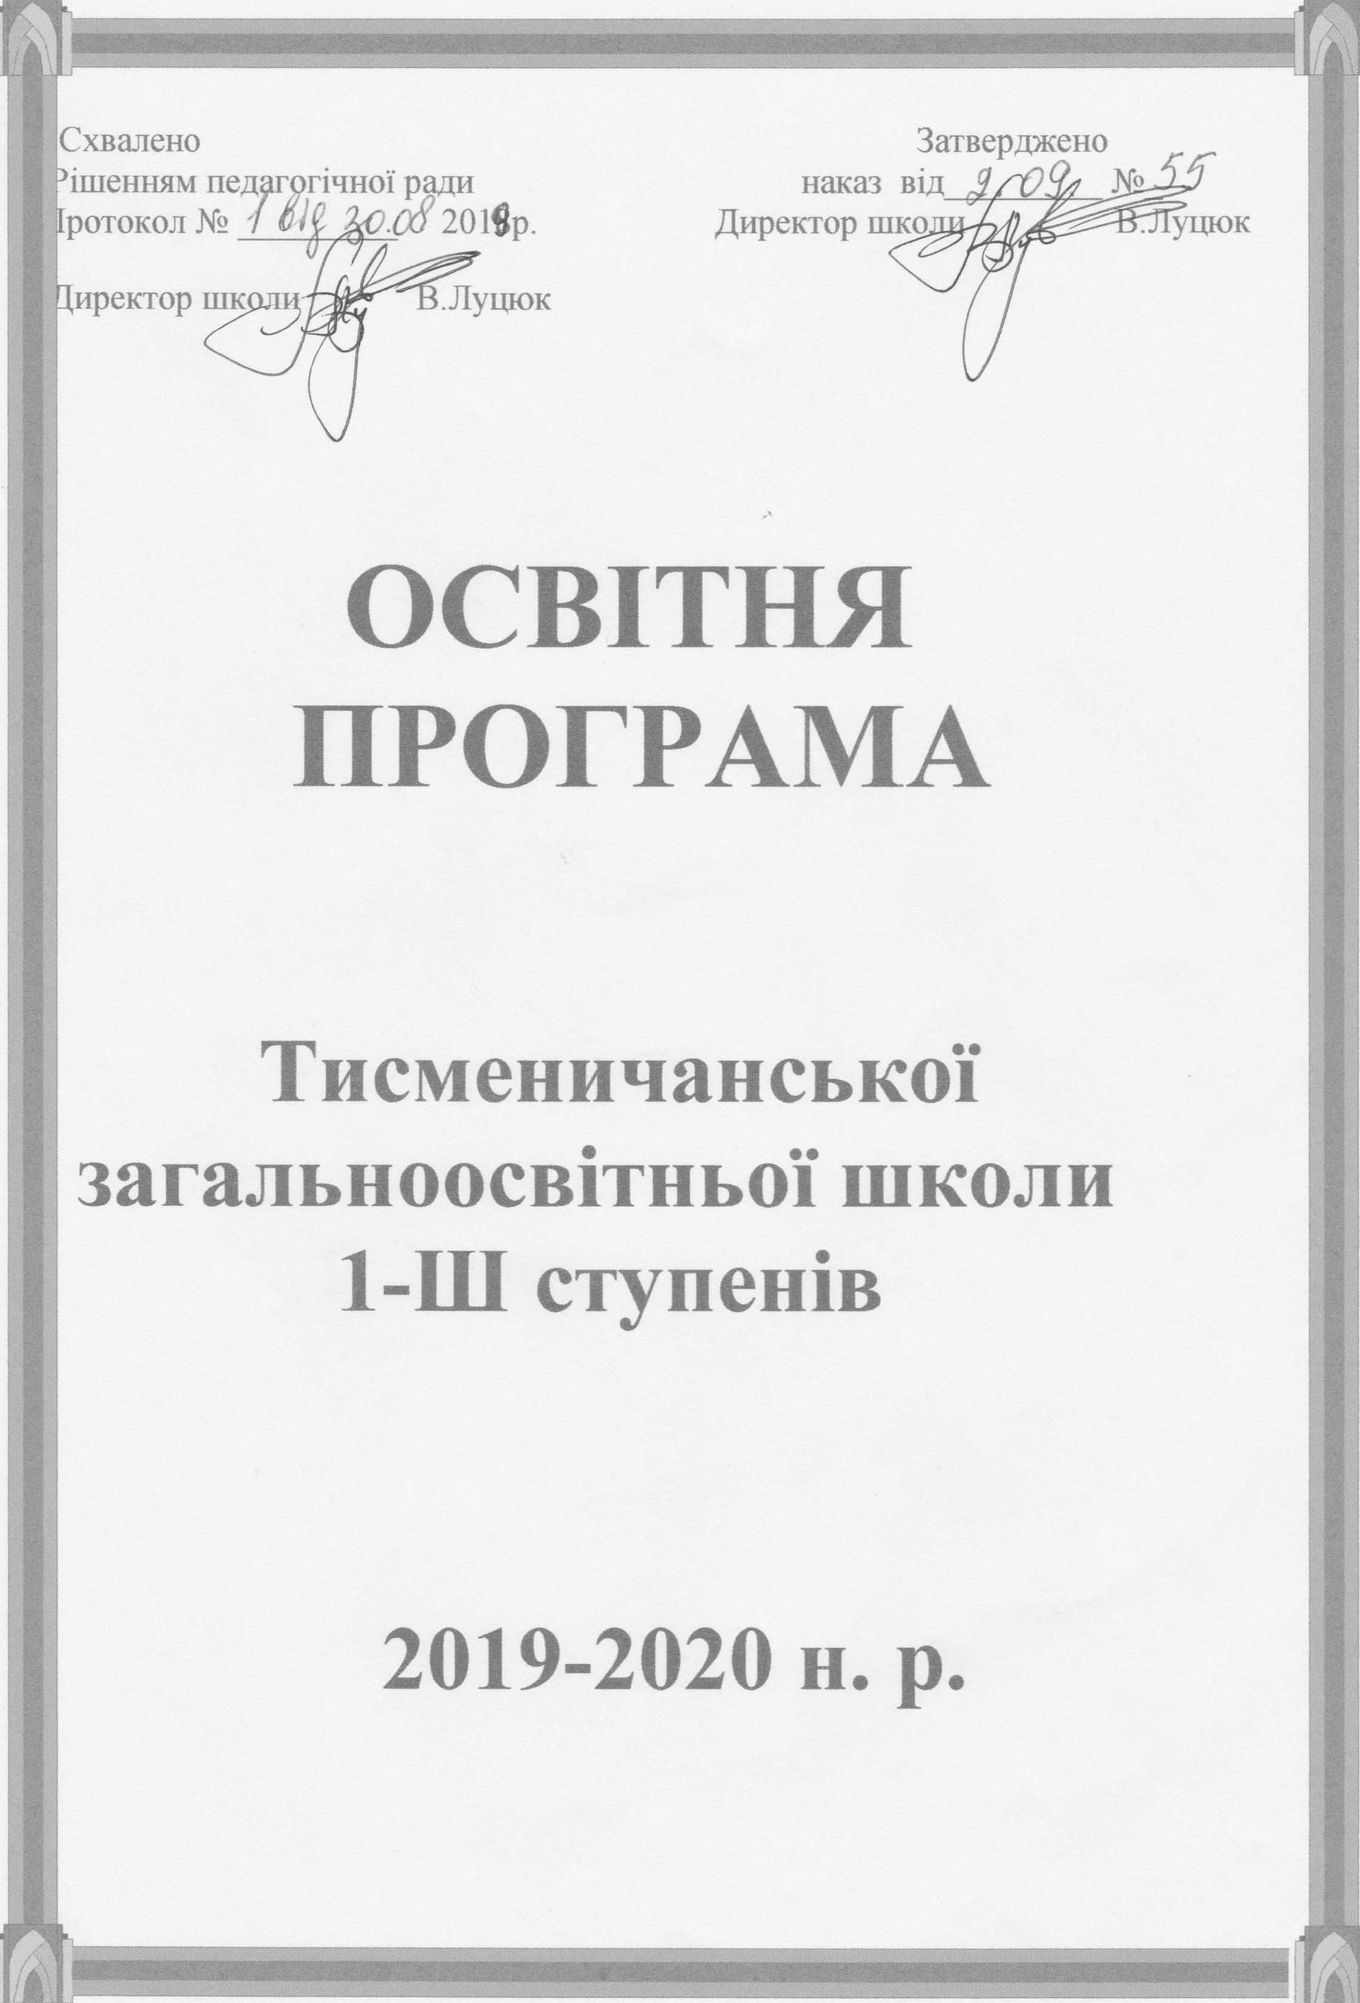

Розділ 1

Призначення школи та засіб її реалізації
Призначення школи полягає в наданні якісної повної загальної освіти дітям шкільного віку мікрорайону школи, забезпеченні їх всебічного розвитку, виховання і самореалізації особистості, яка здатна до життя в суспільстві та цивілізованої взаємодії з природою, має прагнення до самовдосконалення і навчання впродовж життя, готова до свідомого життєвого вибору та самореалізації, відповідальності, трудової діяльності та громадянської активності. Досягнення цієї мети забезпечується шляхом формування ключових компетентностей, необхідних кожній сучасній людині для успішної життєдіяльності.
Спільними для всіх компетентностей є такі вміння: читання з розумінням, уміння висловлювати власну думку усно і письмово, критичне та системне мислення, здатність логічно обґрунтовувати позицію, творчість, ініціативність, вміння конструктивно керувати емоціями, оцінювати ризики, приймати рішення, розв’язувати проблеми, здатність співпрацювати з іншими людьми.
Основним засобом реалізації призначення загальноосвітнього закладу є засвоєння учнями обов'язкового мінімуму змісту загальноосвітніх програм. У той же час заклад має у своєму розпорядженні додаткові засоби реалізації свого призначення, а саме:
- уведення в навчальний план предметів і курсів, що сприяють загальнокультурному розвитку особистості та формують гуманістичний світогляд;
- надання учням можливості спробувати себе в різних видах діяльності (інтелектуальної, трудової, художньо-естетичної);
- оригінальна організація навчальної діяльності, інтеграція навчальної та позанавчальної діяльності;
- надання здобувачам освіти можливості спробувати себе в різних видах діяльності: участь у всіх предметних і міжпредметних конкурсах та олімпіадах різних рівнів, змаганнях.
Освітня програма, що реалізується в закладі, спрямована на: формування в учнів сучасної наукової картини світу; виховання працьовитості, любові до природи; розвиток в учнів національної самосвідомості; формування людини та громадянина, яка прагне вдосконалювання та перетворення суспільства; інтеграцію особистості в систему світової та національної культури; рішення задач, формування загальної культури особистості, адаптації особистості до життя в суспільстві; виховання громадянськості, поваги до прав і свобод людини, поваги до культурних традицій та особливостей інших народів в умовах багатонаціональної держави; створення основи для усвідомленого відповідального вибору та наступного освоєння професійних освітніх програм; формування потреби учнів до самоосвіти, саморозвитку, самовдосконалення тощо.
Реалізація освітньої програми школи здійснюється через три рівні освіти: початкова освіта; базова середня освіта; середня (повна) загальна освіта.

Розділ 2
Опис «моделі» випускника школи
Модель випускника Нової Української Школи - це необхідна основа для сміливих і успішних кроків у своє майбутнє. Всі інші здобутки у сфері компетентності може принести людині лише наполеглива цілеспрямована праця, бажання вчитися і ділитися досвідом з іншими.
Випускник школи має міцні знання і вміло користується ними. Знання та вміння отримані учнем тісно взаємопов’язані з його ціннісними орієнтирами.
Набуті життєві компетентності випускник вміло використовує для успішної самореалізації у житті, навчанні та праці. Він вміє критично мислити, логічно обґрунтовувати позицію, виявляти ініціативу, творити, вирішувати проблеми, оцінювати ризики та приймати рішення.
Наш випускник - це передусім людина творча, з великим потенціалом саморозвитку та самореалізації, широким спектром особистості:
- випускник школи добре проінформована особистість;
- прагне до самоосвіти та вдосконалення;
- готовий брати активну участь у суспільно-культурному житті громади, держави;
- є свідомим громадянином, готовим відповідати за свої вчинки;
- свідомо ставиться до свого здоров’я та довкілля;
- мислить креативно, використовуючи увесь свій творчий потенціал.
Випускник компетентний у ставленні до життя — реалізує себе через самопізнання, саморозуміння та інтелектуальну культуру.
Випускник початкових класів має знання, уміння та навички, передбачені стандартом початкової освіти. Він упевнений у собі, старанний, працелюбний, самостійний, дисциплінований, вмотивований на досягнення успіху, вміє слухати і чути, критично мислити і має почуття самоконтролю, навички навчальної діяльності, культуру поведінки і мови, основи особистої гігієни і здорового способу життя.
Випускник базової основної школи володіє певними якостями і вміннями
на рівні вимог державних освітніх стандартів успішно засвоює загальноосвітні програми з усіх предметів шкільного навчального плану; має систему розумових навичок (порівняння, узагальнення, аналіз, синтез, класифікацію, визначення головного); володіє основами комп’ютерної грамотності; знає свої громадянські права і вміє їх реалізувати; оцінює свою діяльність з погляду моральності та етичних цінностей; дотримується правил культури поведінки і спілкування; веде здоровий спосіб життя; готовий до форм і методів навчання, використовуваних у старших класах.
Випускник старших класів має міцні знання на рівні вимог державних освітніх стандартів, що забезпечує вступ до закладу вищої професійної освіти та подальше успішне навчання; володіє іноземною мовою на базовому рівні; має високий рівень комп'ютерної грамотності (програмування, навички технічного обслуговування); володіє культурою інтелектуальної діяльності; знає і поважає культуру України та інших народів; поважає свою й чужу гідність, права, свободи інших людей; дотримується правил культури поведінки і спілкування; має почуття соціальної відповідальності; веде здоровий спосіб життя; володіє способами отримання інформації; прагне духовного і соціального добробуту.
Наш випускник - свідомий громадянин і патріот своєї країни, готовий до сміливих і успішних кроків у майбутнє.
Розділ З

Цілі та задачі освітнього процесу школи
Цілі та задачі освітнього процесу на кожному рівні реалізації освітніх програм повинні бути обумовлені "моделлю" випускника, призначенням і місцем школи в освітньому просторі міста, району, мікрорайону. Вони повинні бути сформульовані конкретно, бути вимірними, досяжними, визначеними за часом, несуперечливими по відношенню одна до одної. Інакше кажучи, відповідати загальним вимогам, що пропонуються до визначення цілей і задач.
Перед школою поставлені такі цілі освітнього процесу:
- Забезпечити засвоєння учнями обов'язкового мінімуму змісту початкової, основної, середньої (повної) загальної освіти на рівні вимог державного освітнього стандарту;
- Гарантувати наступність освітніх програм усіх рівнів;
- Створити основу для адаптації учнів до життя в суспільстві, для усвідомленого вибору та наступного засвоєння професійних освітніх програм;
- Формувати позитивну мотивацію учнів до навчальної діяльності;
5.Забезпечити соціально-педагогічні відносини, що зберігають фізичне, психічне та соціальне здоров'я учнів;
- Підвищення кваліфікації педагогічних працівників шляхом своєчасного та якісного проходження курсів перепідготовки;
- Проведення атестації та сертифікації педагогів;
- Цілеспрямоване вдосконалення навчально-матеріальної бази школи.

Розділ 4

Навчальний план та його обґрунтування

Програма початкової освіти
Освітня програма Тисменичанської ЗОШ 1-Ш ступенів для І ступеня (початкова освіта) розроблена на основі Типової освітньої програм закладів загальної середньої освіти І ступеня, на виконання Закону України «Про освіту» та постанови Кабінету Міністрів України від 21.02.2018 №87 «Про затвердження Державного стандарту початкової освіти» (1-2 класи), листа МОН України від 22.05.2018 №1/9-332 щодо затвердження типових освітніх та навчальних програм для 1-2-х класів закладів загальної середньої освіти, наказу МОН України від 21.03.2018 №268 «Про затвердження типових освітніх та навчальних програм для 1-2-х класів закладів загальної середньої освіти». Освітня програма початкової освіти Тисменичанської ЗОШ І-ІІІ ст. №1 (далі - освітня програма) окреслює рекомендовані підходи до планування й організації закладом освіти єдиного комплексу освітніх компонентів для досягнення учнями обов’язкових результатів навчання, визначених Державним стандартом базової та повної загальної середньої освіти.
Освітня програма визначає:
- загальний обсяг навчального навантаження, орієнтовну тривалість і можливі взаємозв’язки окремих предметів, факультативів, курсів за вибором тощо, зокрема їх інтеграції, а також логічної послідовності їх вивчення (за Типовою освітньою програмою для закладів загальної середньої освіти під керівництвом Шиян Р.Б.);
- очікувані результати навчання учнів подані в рамках навчальної програми, відповідно до кожної змістової лінії;
- рекомендовані форми організації освітнього процесу та інструменти системи внутрішнього забезпечення якості освіти;
- вимоги до осіб, які можуть розпочати навчання за цією освітньою програмою.
Загальний обсяг навчального навантаження та орієнтовна тривалість і можливі взаємозв’язки освітніх галузей, предметів, дисциплін.
Детальний розподіл навчального навантаження на тиждень окреслено у навчальних планах закладу . Навчальний план дає цілісне уявлення про зміст і структуру першого рівня освіти, встановлює погодинне співвідношення між окремими предметами за роками навчання, визначає гранично допустиме тижневе навантаження учнів. Навчальний план початкової школи передбачає реалізацію освітніх галузей Державного стандарту початкової освіти через структурування змісту початкової освіти на засадах інтегрованого підходу у навчанні. Вони охоплюють інваріантну складову, сформовану на державному
рівні, яка є спільною для всіх закладів загальної середньої освіти незалежно від підпорядкування і форм власності, та варіативну складову.
Освітню програму загальноосвітньої школи І-ІІІ ступенів для І ступеня укладено за основними освітніми галузями.
Мовно-літературна освітня галузь (українська мова, англійська мова) ставить за мету розвиток особистості дитини засобами різних видів мовленнєвої діяльності, формування ключових, комунікативної та читацької компетентностей; розвиток здатності спілкуватися українською мовою для духовного, культурного й національного самовияву, послуговуватися нею в особистому й суспільному житті, у міжкультурному діалозі; розвиток мовленнєво-творчих здібностей.
Математична галузь (математика) ставить за мету різнобічний розвиток особистості дитини та її світоглядних орієнтацій засобами математичної діяльності, формування математичної й інших ключових компетентностей, необхідних їй для життя та продовження навчання.
Громадянська та історична, соціальна та здоров'язбережувальна, природнича
освітні галузі («Я досліджую світ») можуть реалізовуватись окремими предметами або в інтегрованому курсі за різними видами інтеграції (тематична, процесуальна, міжгалузева; в межах однієї галузі; на інтегрованих уроках, під час тематичних днів, в процесі проектної діяльності) за активного використання міжпредметних зв’язків, організації різних форм взаємодії учнів. Для розв'язання учнями практичних завдань у життєвих ситуаціях залучаються навчальні результати з інших освітніх галузей.
Навчальна програма «Я досліджую світ» ставить за мету особистісний розвиток молодших школярів на основі формування цілісного образу світу в процесі засвоєння різних видів соціального досвіду, який охоплює систему інтегрованих знань про природу і суспільство, ціннісні орієнтації в різних сферах життєдіяльності та соціальної практики, способи дослідницької поведінки, які характеризують здатність учнів розв'язувати практичні задачі.
Інформатична освітня галузь (інформатика) починає реалізуватися з 2-го класу та ставить за мету різнобічний розвиток особистості дитини та її світоглядних орієнтацій, формування інформатичної й інших ключових компетентностей, необхідних їй для життя та продовження навчання.
Технологічна освітня галузь ставить за мету розвиток особистості дитини засобами предметно-перетворювальної діяльності, формування ключових та предметної проектно-технологічної компетентностей, необхідних для розв’язання життєвих проблем у взаємодії з іншими.
Мистецька освітня галузь (мистецтво) ставить за мету всебічний художньо- естетичний розвиток особистості дитини, освоєння нею культурних цінностей у процесі пізнання мистецтва; плекання пошани до вітчизняної та зарубіжної мистецької спадщини; формування ключових, мистецьких предметних та міжпредметних компетентностей, необхідних для художньо-творчого самовираження в особистому та суспільному житті. Мистецька освітня галузь реалізується через інтегровані предмети вивчення за окремими видами мистецтва: «Музичне мистецтво», «Образотворче мистецтво», де відбудеться реалізації упродовж циклу навчання всіх очікуваних результатів галузі.
Фізкультурна освітня галузь (фізична культура) ставить за мету всебічний фізичний розвиток особистості учня засобами фізкультурної та ігрової діяльності, формування в молодших школярів ключових фізкультурних компетентностей, ціннісного ставлення до фізичної культури, спорту, фізкультурно-оздоровчих занять та виховання фізично загартованих і
При визначенні гранично допустимого навантаження учнів ураховані санітарно-гігієнічні норми та нормативну тривалість уроків у 1-4-х класах - 35 хвилин.
Навчальні плани зорієнтовані на роботу початкової школи за 5-денним навчальними тижнем.
Очікувані результати навчання здобувачів освіти.
Відповідно до мети та загальних цілей, окреслених у Державному стандарті, визначено завдання, які має реалізувати вчитель/вчителька у рамках кожної освітньої галузі.
Освітня програма має потенціал для формування у здобувачів таких ключових компетентностей:
- здатність спілкуватися рідною (у разі відмінності від державної) та однією з іноземних мов;
- математична;
- компетентності у галузі природничих наук, техніки і технологій;
- інноваційність;
- екологічна;
- інформаційно-комунікаційна;
- здатність до навчання впродовж життя;
- громадянські та соціальні компетентності;
- культурна;
- підприємливість та фінансова грамотність;
та наскрізних умінь: читання з розумінням, уміння висловлювати власну думку усно і письмово, критичне мислення, творчість, ініціативність, здатність логічно обґрунтовувати позицію, вміння керувати емоціями, оцінювати ризики, приймати рішення, розв'язувати проблеми, співпрацювати з іншими особами.
Вимоги до осіб, які можуть розпочинати здобуття базової середньої освіти.
Початкова освіта здобувається, як правило, з шести років (відповідно до Закону України «Про освіту») з урахуванням досягнень попереднього етапу розвитку здобувачів освіти.
Зберігаючи наступність із дошкільним періодом дитинства, початкова школа забезпечує подальше становлення особистості дитини, її фізичний, інтелектуальний, соціальний розвиток; формує здатність до творчого самовираження, критичного мислення, виховує ціннісне ставлення до держави, рідного краю, української культури, пошанування своєї гідності та інших людей, збереження здоров’я.
Основними формами організації освітнього процесу є:
- різні типи уроку,
- екскурсії,
- віртуальні подорожі,
- спектаклі,
- квести, які вчитель організує у межах уроку або в позаурочний час.
Вибір форм і методів навчання вчитель визначає самостійно, враховуючи конкретні умови роботи, забезпечуючи водночас досягнення конкретних очікуваних результатів, зазначених у навчальних програмах окремих предметів.
Контроль і оцінювання навчальних досягнень здобувачів здійснюються на суб’єктних засадах, що передбачає систематичне відстеження їхнього індивідуального розвитку у процесі навчання. За цих умов контрольно- оцінювальна діяльність набуває для здобувачів формувального характеру. Контроль спрямований на пошук ефективних шляхів поступу кожного здобувача у навчанні, а визначення особистих результатів здобувачів не передбачає порівняння із досягненнями інших і не підлягає статистичному обліку з боку адміністративних органів.
Упродовж навчання в початковій школі здобувачі освіти опановують способи самоконтролю, саморефлексії і самооцінювання, що сприяє вихованню відповідальності, розвитку інтересу, своєчасному виявленню прогалин у знаннях, уміннях, навичках та їх корекції.
Навчальні досягнення здобувачів підлягають вербальному, формувальному оцінюванню.
Формувальне оцінювання має на меті: підтримати навчальний розвиток дітей; вибудовувати індивідуальну траєкторію їхнього розвитку; діагностувати досягнення на кожному з етапів процесу навчання; вчасно виявляти проблеми й запобігати їх нашаруванню; аналізувати хід реалізації навчальної програми й ухвалювати рішення щодо корегування програми і методів навчання відповідно до індивідуальних потреб дитини; мотивувати прагнення здобути максимально можливі результати; виховувати ціннісні якості особистості, бажання навчатися, не боятися помилок, переконання у власних можливостях і здібностях.
Опис та інструменти системи внутрішнього забезпечення якості освіти.
Система внутрішнього забезпечення якості складається з наступних компонентів:
- кадрове забезпечення освітньої діяльності;
- навчально-методичне забезпечення освітньої діяльності;
- матеріально-технічне забезпечення освітньої діяльності;
- якість проведення навчальних занять;
- моніторинг досягнення учнями результатів навчання (компетентностей).
- завдання системи внутрішнього забезпечення якості освіти:
- оновлення методичної бази освітньої діяльності;
- контроль за виконанням навчальних планів та освітньої програми, якістю знань, умінь і навичок учнів, розробка рекомендацій щодо їх покращення;
- моніторинг та оптимізація соціально-психологічного середовища закладу освіти;
- створення необхідних умов для підвищення фахового кваліфікаційного рівня педагогічних працівників.
Освітня програма початкової освіти передбачає досягнення учнями результатів навчання (компетентностей), визначених Державним стандартом.
Реалізація освітньої програми початкової освіти забезпечує всебічний розвиток дитини, її талантів, здібностей, компетентностей та наскрізних умінь відповідно до вікових та індивідуальних психофізіологічних особливостей і потреб, формування цінностей та розвиток самостійності, творчості, допитливості, що забезпечують її готовність до життя в демократичному й інформаційному суспільстві, продовження навчання в основній школі.
Освітня програма школи І ступеня (3-4 класи)
Освітня програма розроблена на виконання Закону України «Про освіту», постанови Кабінету Міністрів України від 20 квітня 2011 року № 462 «Про затвердження Державного стандарту початкової загальної освіти» (3-4 класи), наказу МОН України від 20.04.2018 №407 «Про затвердження типової освітньої програми закладів загальної середньої освіти І ступеня».
Освітня програма визначає:
- загальний обсяг навчального навантаження, орієнтовну тривалість і можливі взаємозв’язки окремих предметів, факультативів, курсів за вибором тощо, зокрема їх інтеграції, а також логічної послідовності їх вивчення;
- очікувані результати навчання учнів подані в рамках навчальних програм; пропонований зміст навчальних програм, які мають гриф «затверджено Міністерством освіти і науки України» і розміщені на офіційному веб-сайті МОН;
- рекомендовані форми організації освітнього процесу та інструменти системи внутрішнього забезпечення якості освіти;
- вимоги до осіб, які можуть розпочати навчання за цією освітньою програмою.
Детальний розподіл навчального навантаження на тиждень окреслено у навчальних планах закладу . Навчальний план дає цілісне уявлення про зміст і структуру першого рівня освіти, встановлює погодинне співвідношення між окремими предметами за роками навчання, визначає гранично допустиме тижневе навантаження учнів. Навчальний план початкової школи передбачає реалізацію освітніх галузей Державного стандарту початкової освіти через структурування змісту початкової освіти на засадах інтегрованого підходу у навчанні. Вони охоплюють інваріантну складову, сформовану на державному рівні, яка є спільною для всіх закладів загальної середньої освіти незалежно від підпорядкування і форм власності, та варіативну складову.
Навчальний план містить інваріантну складову, сформовану на державному рівні, обов'язкову для всіх закладів загальної середньої освіти незалежно від їх підпорядкування і форм власності, та варіативну, в якій передбачено додаткові години на вивчення предметів інваріантної складової, курси за вибором.
На основі типового навчального плану Тисменичанська ЗОШ І-ІІІ ст. складає на кожен навчальний рік робочий навчальний план з конкретизацією варіативної складової, враховуючи індивідуальні освітні потреби учнів. Повноцінність початкової освіти забезпечується реалізацією як інваріантної, так і варіативної складових, які в обов'язковому порядку фінансуються з відповідних бюджетів.
При визначенні гранично допустимого навантаження учнів ураховані санітарно-гігієнічні норми та нормативну тривалість уроків у 3-4 класах - 40 хвилин.
Очікувані результати навчання здобувачів освіти.
Відповідно до мети та загальних цілей, окреслених у Державному стандарті,
визначено завдання, які має реалізувати вчитель/вчителька у рамках кожної освітньої галузі. Результати навчання повинні робити внесок у формування ключових компетентностей учнів.
Такі ключові компетентності, як уміння вчитися, ініціативність і підприємливість, екологічна грамотність і здоровий спосіб життя, соціальна та громадянська компетентності можуть формуватися відразу засобами усіх предметів. Виокремлення в навчальних програмах таких наскрізних ліній ключових компетентностей як «Екологічна безпека й сталий розвиток», «Громадянська відповідальність», «Здоров’я і безпека», «Підприємливість і фінансова грамотність» спрямоване на формування в учнів здатності застосовувати знання й уміння у реальних життєвих ситуаціях.
Необхідною умовою формування компетентностей є діяльнісна спрямованість навчання, яка передбачає постійне включення учнів до різних видів педагогічно доцільної активної навчально-пізнавальної діяльності, а також практична його спрямованість. Доцільно, де це можливо, не лише показувати виникнення факту із практичної ситуації, а й по можливості перевіряти його на практиці й встановлювати причинно-наслідкові зв’язки.
Формуванню ключових компетентностей сприяє встановлення та реалізація в освітньому процесі міжпредметних і внутрішньо-предметних зв’язків, а саме: змістово-інформаційних, операційно-діяльнісних і організаційно-методичних, їх використання посилює пізнавальний інтерес учнів до навчання і підвищує рівень їхньої загальної культури, створює умови для систематизації навчального матеріалу і формування наукового світогляду. Учні набувають досвіду застосування знань на практиці та перенесення їх в нові ситуації.
Основними формами організації освітнього процесу є різні типи уроку, екскурсії, віртуальні подорожі, спектаклі, квести, які вчитель організує у межах уроку або в позаурочний час.
Вибір форм і методів навчання вчитель визначає самостійно, враховуючи конкретні умови роботи, забезпечуючи водночас досягнення конкретних очікуваних результатів, зазначених у навчальних програмах окремих предметів.
Освітня програма Тисменичанської ЗОШ І-ІІІ ступенів (ІІ ступеня)
розроблена на основі Типової освітньої програми закладів загальної середньої освіти II ступеня, розробленої на виконання Закону України «Про освіту» та постанови Кабінету Міністрів України від 23 листопада 2011 року № 1392 «Про затвердження Державного стандарту базової та повної загальної середньої освіти», наказу МОН України від 20.04.2018 р. №405 «Про затвердження типової освітньої програми закладів загальної середньої освіти II ступеня». Освітня програма окреслює рекомендовані підходи до планування й організації закладом освіти єдиного комплексу освітніх компонентів для досягнення учнями обов’язкових результатів навчання, визначених Державним стандартом базової та повної загальної середньої освіти.
Освітня програма визначає:
- загальний обсяг навчального навантаження, орієнтовну тривалість і можливі взаємозв’язки окремих предметів, факультативів, курсів за вибором тощо, зокрема їх інтеграції, а також логічної послідовності їх вивчення .
Детальний розподіл навчального навантаження на тиждень окреслено у навчальних планах Тисменичанської ЗОШ ЬІІІ ст. II ступеня. Навчальний план дає цілісне уявлення про зміст і структуру другого рівня освіти, встановлює погодинне співвідношення між окремими предметами за роками навчання, визначає гранично допустиме тижневе навантаження учнів. Навчальні плани основної школи передбачають реалізацію освітніх галузей Базового навчального плану Державного стандарту через окремі предмети. Вони
охоплюють інваріантну складову, сформовану на державному рівні, яка є спільною для всіх закладів загальної середньої освіти незалежно від підпорядкування і форм власності, та варіативну складову.
Варіативна складова навчального плану закладу освіти визначається самостійно, враховуючи особливості організації освітнього процесу та індивідуальних освітніх потреб учнів, рівень навчально-методичного та кадрового забезпечення закладу і відображається в навчальних планах закладу освіти. Розподіл годин на вивчення тієї чи іншої теми навчальної програми здійснюється вчителем самостійно. Розподіл годин фіксується у календарному плані, який погоджується директором закладу освіти чи його заступником. Вчитель зазначає проведені уроки у частині класного журналу, відведеного для предмета.
Повноцінність базової середньої освіти забезпечується реалізацією як інваріантної, так і варіативної складових, які в обов’язковому порядку фінансуються з бюджету.
Збереження здоров’я дітей належить до головних завдань школи. Тому формування навичок здорового способу життя та безпечної поведінки здійснюється не лише в рамках предметів «Фізична культура» та «Основи здоров’я», а інтегрується у змісті всіх предметів інваріантної та варіативної складових навчальних планів.
Очікувані результати навчання здобувачів освіти.
Відповідно до мети та загальних цілей, окреслених у Державному стандарті, визначено завдання, які має реалізувати вчитель/вчителька у рамках кожної освітньої галузі. Результати навчання повинні робити внесок у формування ключових компетентностей учнів.
Система внутрішнього забезпечення якості складається з наступних компонентів:
- кадрове забезпечення освітньої діяльності;
- навчально-методичне забезпечення освітньої діяльності;
- матеріально-технічне забезпечення освітньої діяльності;
- якість проведення навчальних занять;
- моніторинг досягнення учнями результатів навчання (компетентностей). Завдання системи внутрішнього забезпечення якості освіти:
- оновлення методичної бази освітньої діяльності;
- контроль за виконанням навчальних планів та освітньої програми, якістю знань, умінь і навичок учнів, розробка рекомендацій щодо їх покращення;
- моніторинг та оптимізація соціально-психологічного середовища закладу освіти;
- створення необхідних умов для підвищення фахового кваліфікаційного рівня педагогічних працівників.
Реалізація освітньої програми базової середньої освіти забезпечує формування ключових компетентностей, необхідних кожній сучасній людині для її успішної життєдіяльності, як-от: здатність спілкуватися державною та іноземними мовами,
математичної грамотності й обізнаності у галузі природничих наук, техніки і технологій,
готовності використовувати інформаційно-комунікаційні технології у своїй діяльності,
уміння вчитися впродовж життя, здатності до соціальної комунікації й активності, життя в громадянському суспільстві, володіння навичками підприємницької діяльності,
загальнокультурної й екологічної грамотності та готовності до здорового способу життя та інших компетентностей, передбачених стандартом освіти.
На реалізацію мети діяльності школи при складанні навчального плану використано таблиці до Типової освітньої програми закладів загальної середньої освіти II ступеня, які у повному обсязі включають інваріантну частину, сформовану на державному рівні, та варіативну частину, у якій передбачені предмети та курси за вибором, факультативні, індивідуальні та групові заняття відповідно освітніх потреб учнів.
Інваріантна складова навчальних планів в 5-9 класах забезпечує реалізацію змісту шкільної освіти на рівні Державного стандарту базової загальної середньої освіти.
Освітня програма Тисменичанської загальноосвітньої школи І-ІІІ ступенів (III ступінь)
10-11 клас
Освітня програма створена на основі Типової освітньої програми закладів загальної середньої освіти III ступеня, розробленої на виконання Закону України «Про освіту» та постанови Кабінету Міністрів України від 23 листопада 2011 року № 1392 «Про затвердження Державного стандарту базової та повної загальної середньої освіти», затвердженої наказом МОН України від
- №408 «Про затвердження типової освітньої програми закладів загальної середньої освіти III ступеня». Освітня програма окреслює рекомендовані підходи до планування й організації єдиного комплексу освітніх компонентів для досягнення учнями обов’язкових результатів навчання, визначених Державним стандартом базової та повної загальної середньої освіти.
Освітня програма визначає:
- загальний обсяг навчального навантаження, орієнтовну тривалість і можливі взаємозв’язки окремих предметів, факультативів, курсів за вибором тощо, зокрема їх інтеграції, а також логічної послідовності їх вивчення які натепер
подані в рамках навчальних планів для 10-11 класів ;
- рекомендовані форми організації освітнього процесу та інструменти системи внутрішнього забезпечення якості освіти.
Детальний розподіл навчального навантаження на тиждень окреслено у навчальному плані (10-11 кл.)
Навчальний план для 10-11 класів розроблено відповідно до Державного стандарту. Він містить загальний обсяг навчального навантаження та тижневі години на вивчення базових предметів, вибірково-обов’язкових предметів, а також передбачає години на факультативи та курси за вибором.
Реалізація змісту освіти, визначеного Державним стандартом, також забезпечується вибірково-обов’язковими предметами («Інформатика», «Технології»).
Навчальні плани зорієнтовані на роботу основної школи за 5-денним навчальним тижнем.
Очікувані результати навчання здобувачів освіти.
Відповідно до мети та загальних цілей, окреслених у Державному стандарті, визначено завдання, які має реалізувати вчитель/вчителька у рамках кожної освітньої галузі. Результати навчання повинні робити внесок у формування ключових компетентностей учнів, доводити правильність тверджень; уникнення іншомовних запозичень у спілкуванні на тематику окремого предмета; поповнювати свій словниковий запас.
Вибір форм і методів навчання вчитель визначає самостійно, враховуючи конкретні умови роботи, забезпечуючи водночас досягнення конкретних очікуваних результатів, зазначених у навчальних програмах окремих предметів.
Опис та інструменти системи внутрішнього забезпечення якості освіти.
Система внутрішнього забезпечення якості складається з наступних компонентів;
- кадрове забезпечення освітньої діяльності;
- навчально-методичне забезпечення освітньої діяльності;
- матеріально-технічне забезпечення освітньої діяльності;
- якість проведення навчальних занять;
- моніторинг досягнення учнями результатів навчання (компетентностей). Завдання системи внутрішнього забезпечення якості освіти:
- оновлення методичної бази освітньої діяльності;
- контроль за виконанням навчальних планів та освітньої програми, якістю знань, умінь і навичок учнів, розробка рекомендацій щодо їх покращення;
- моніторинг та оптимізація соціально-психологічного середовища закладу освіти;
- створення необхідних умов для підвищення фахового кваліфікаційного рівня педагогічних працівників.
Навчальний план зорієнтований на роботу за п’ятиденним навчальним тижнем. Гранично допустиме навчальне навантаження учнів встановлюється відповідно до вимог чинних нормативних документів, що визначають санітарно-епідеміологічні вимоги до освітнього процесу та закладів освіти усіх форм власності.
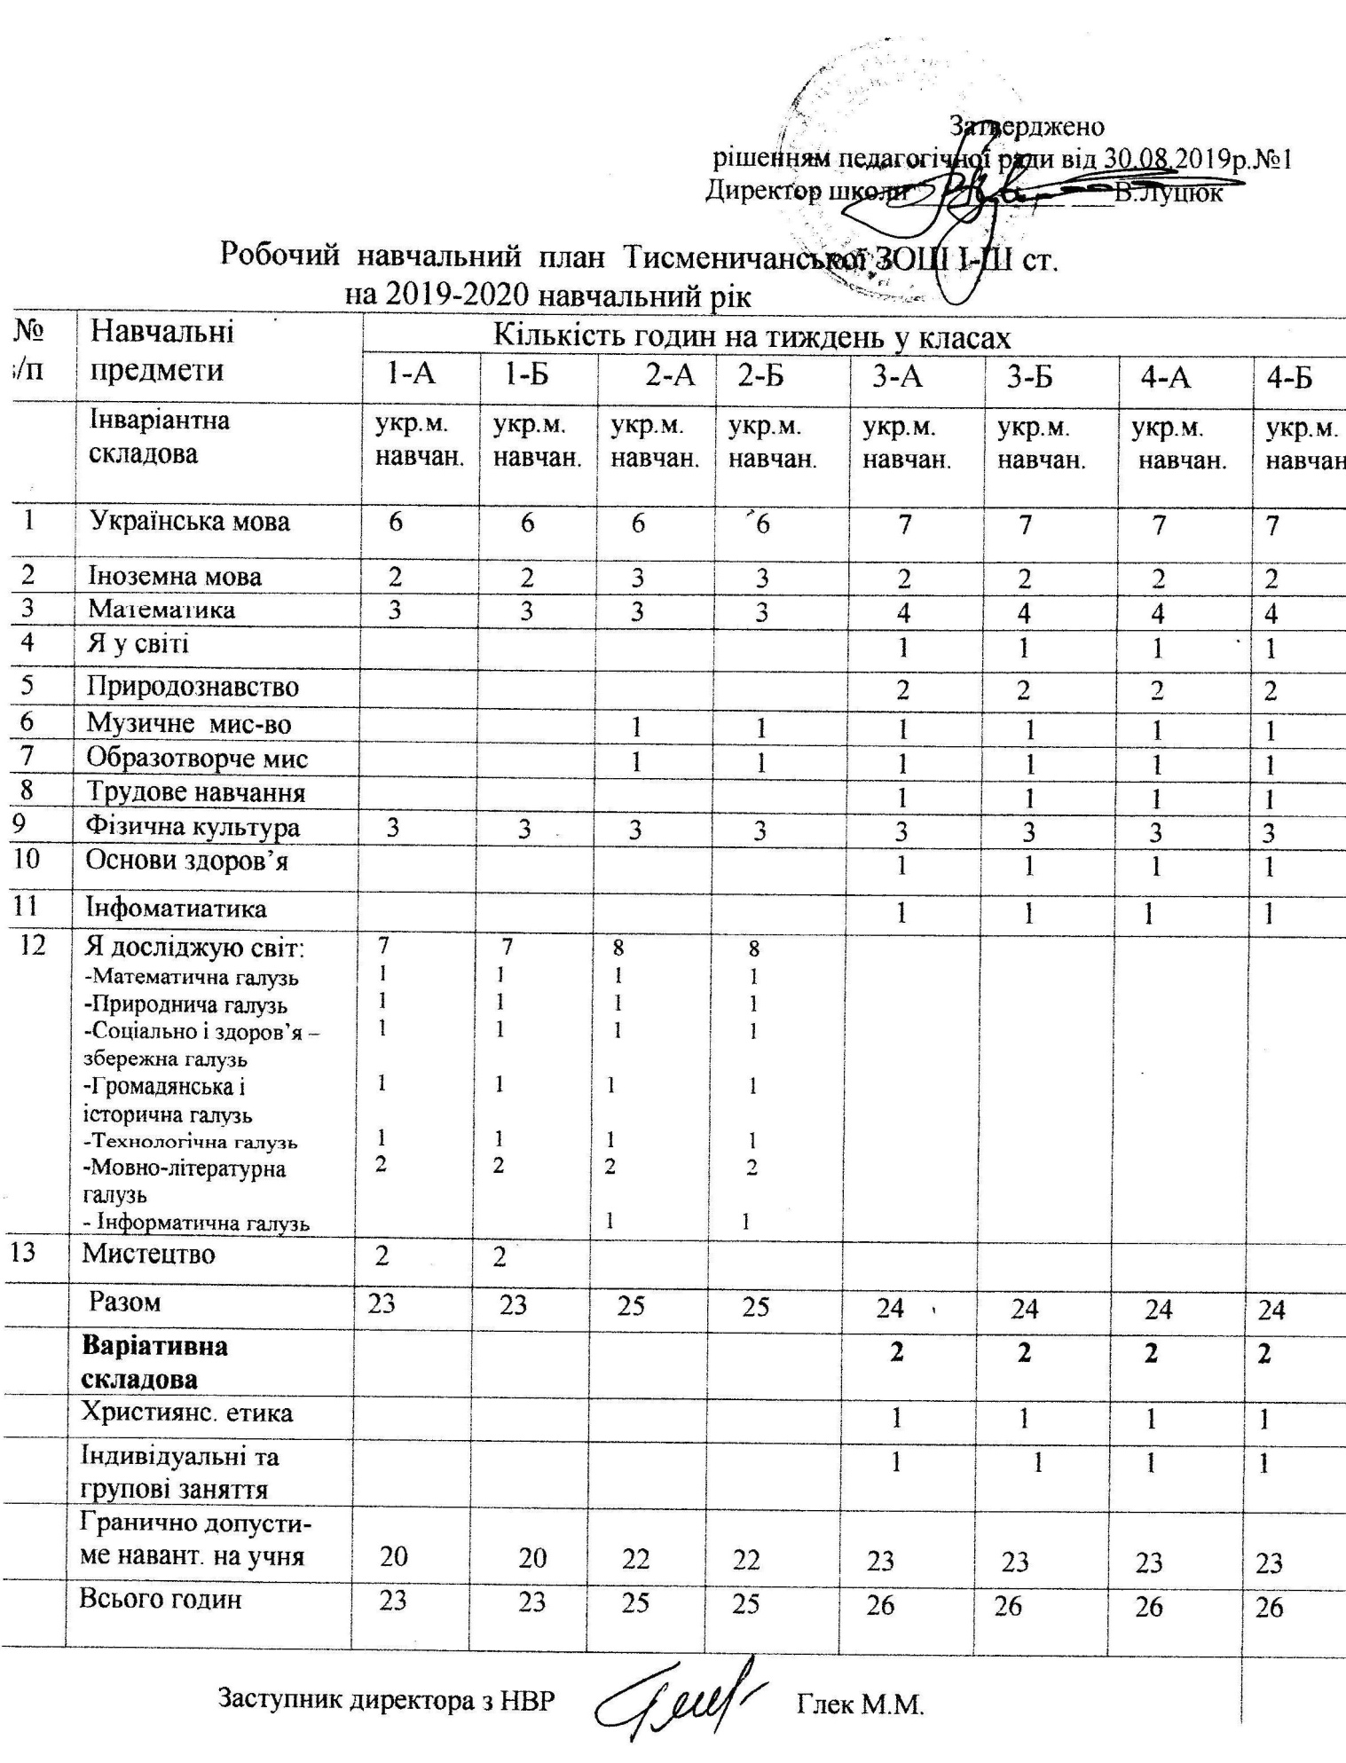

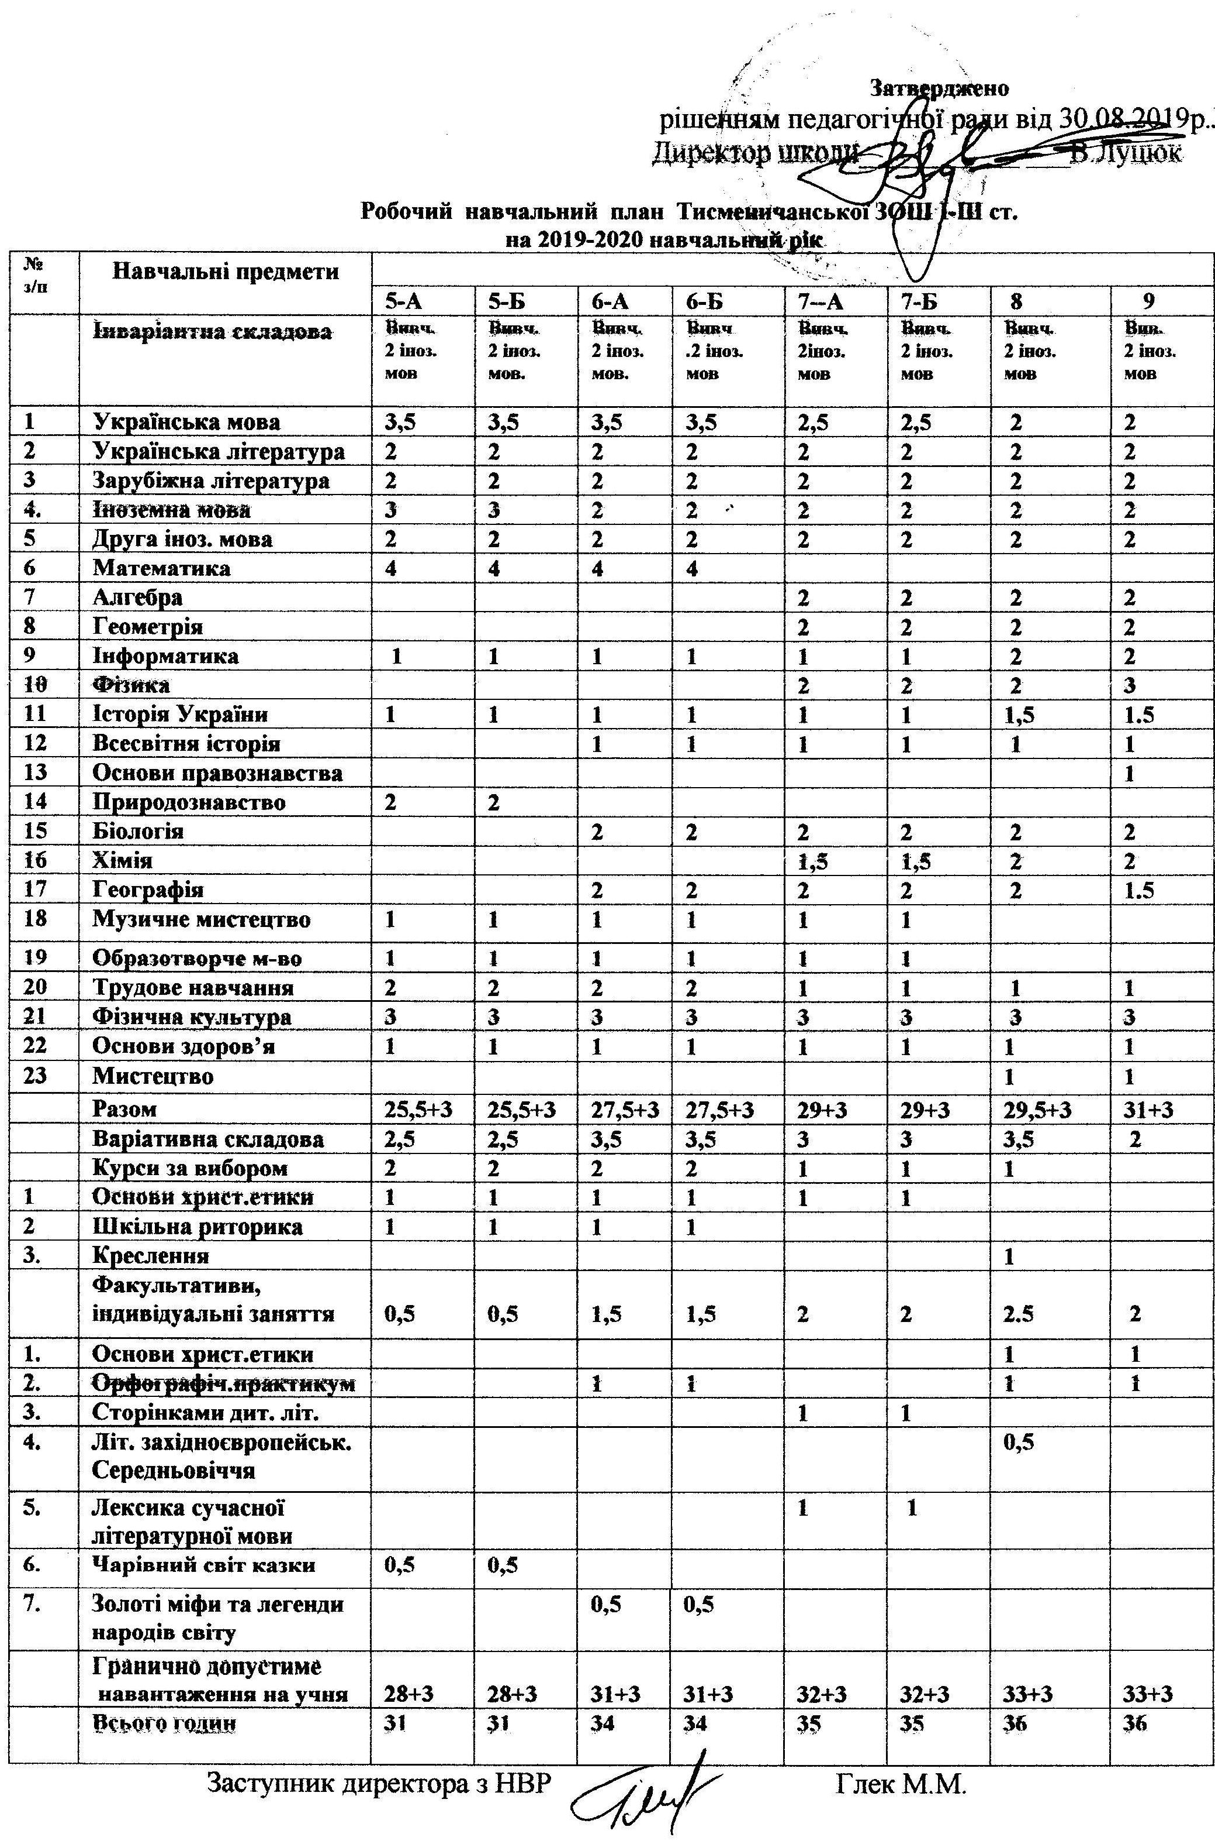
ПОЯСНЮВАЛЬНА ЗАПИСКАЯСНЮВАЛЬНА ЗАПИСКА
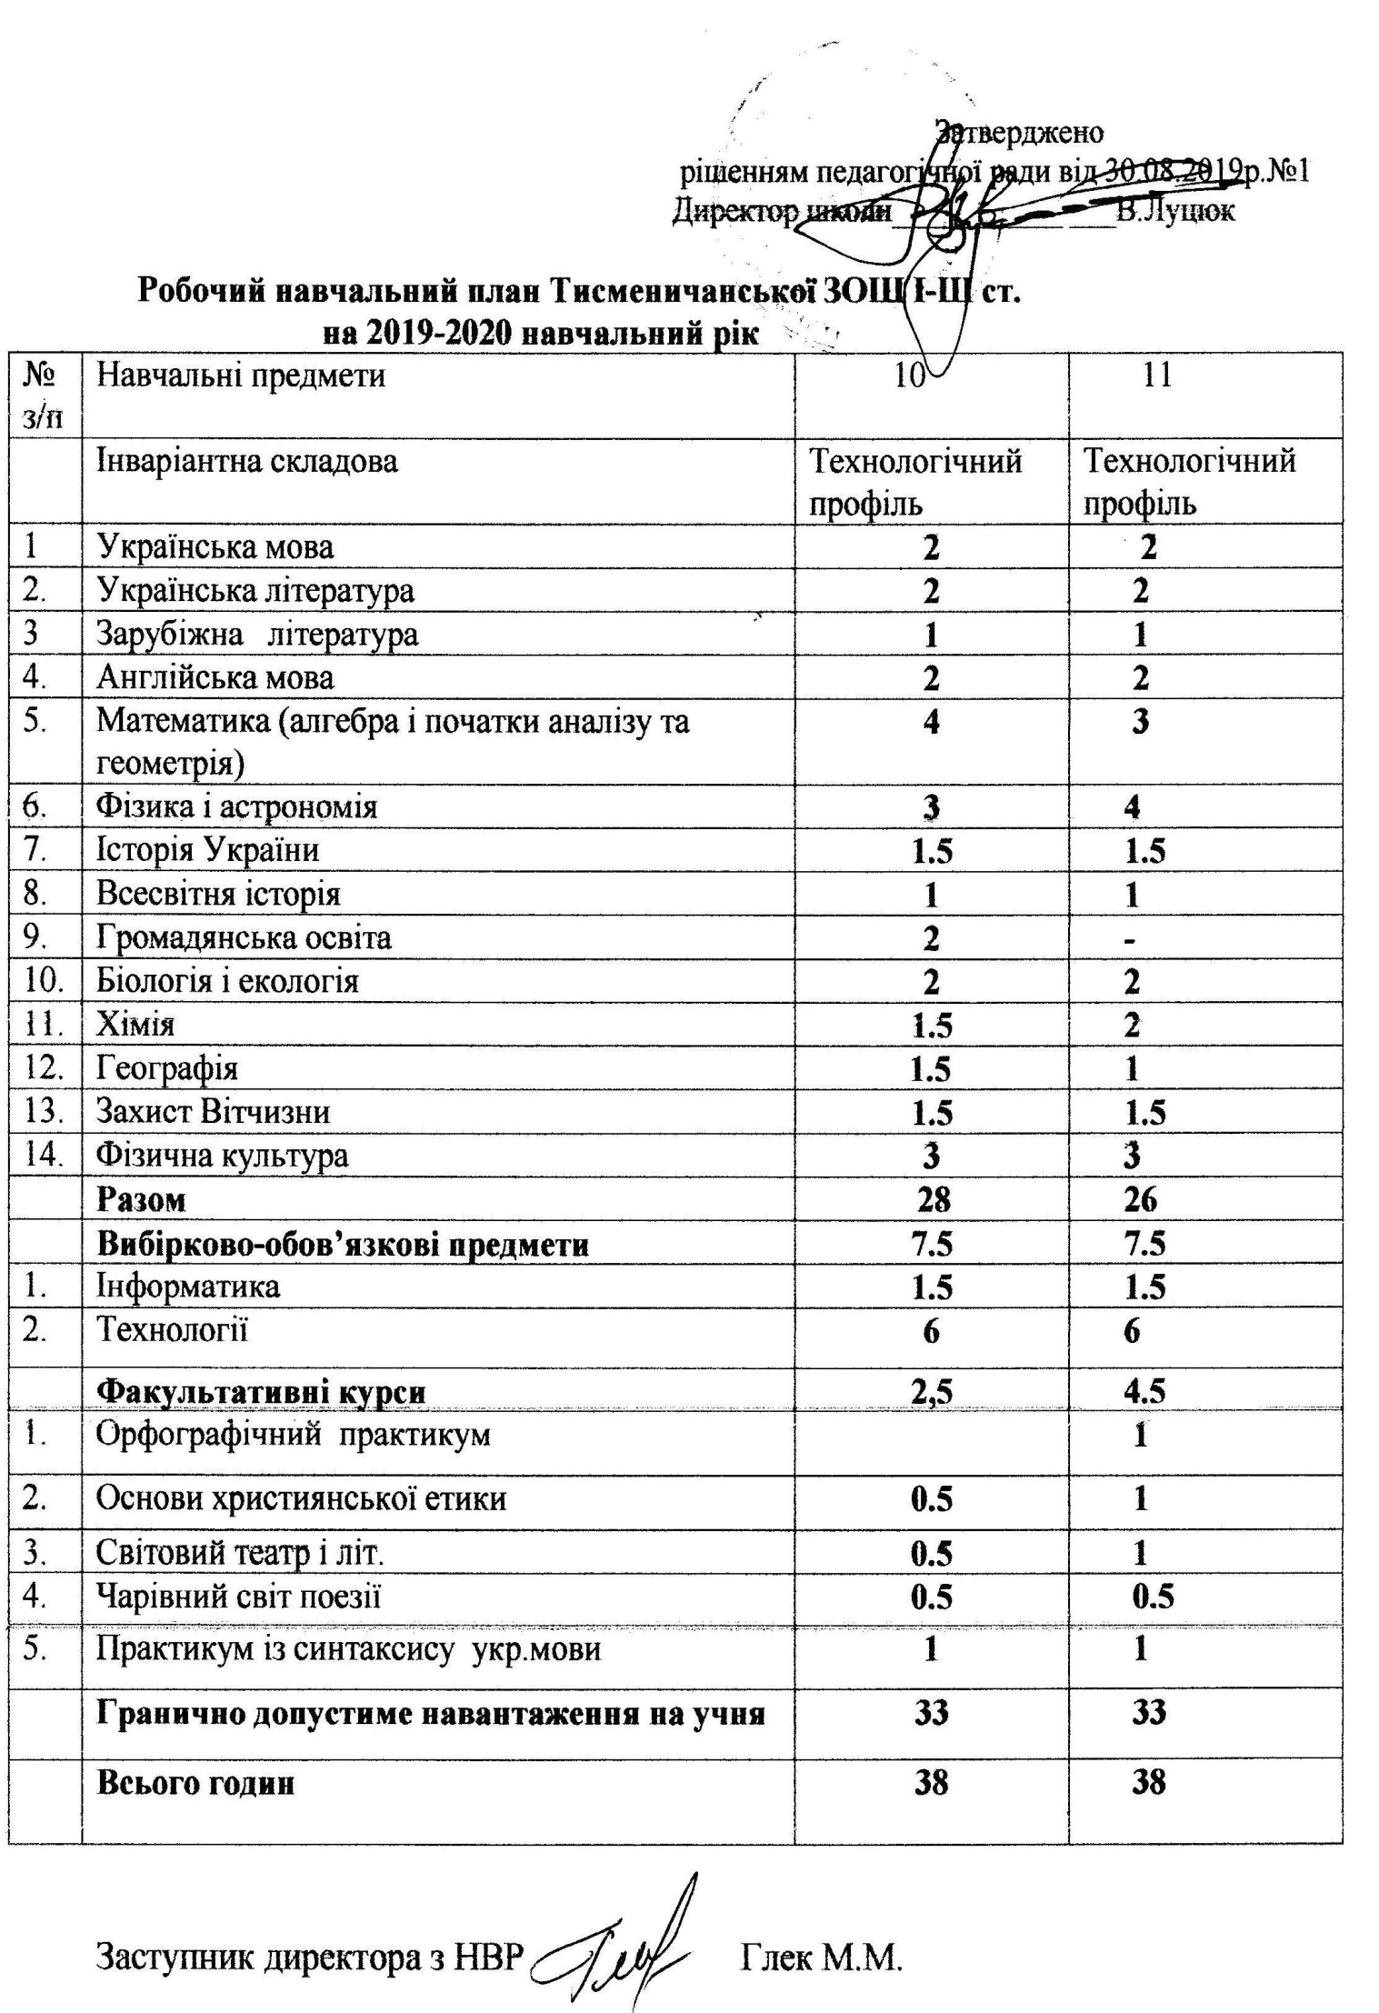
ПОЯСНЮВАЛЬНА ЗАПИСКА
ПОЯСНЮВАЛЬНА ЗАПИСКА
до навчального плану на 2019-2020 навчальний рік
Тисменичанської ЗОШ І-ІІІ ступенів
Керуючись наказами Міністерства освіти і науки України робочий навчальний план Тисменичанської ЗОШІ - III ступенів на 2019- 2020 навчальний рік розроблений на основі Типових освітніх програм:
- Типової освітньої програми початкової освіти 1-2 класи (автор Шиян Р.Б.), затвердженої наказом МОН України 21.03. 2018 року №268 ;
- Типової освітньої програми закладів загальної середньої освіти І ступеня, наказ МОН України від 20.04.2018 № 407 «Про затвердження типової освітньої програми закладів загальної середньої освіти І ступеня» для учнів 3-4 класів (таблиця 1);
-Типової освітньої програми закладів загальної середньої освіти II ступеня, наказ МОН України від 20.04.2018 № 405 «Про затвердження типової освітньої програми закладів загальної середньої освіти II ступеня» для учнів 5-9 класів (таблиця 10);
-Типової освітньої програми закладів загальної середньої освіти III ступеня, наказ МОН України від 20.04.2018 № 408 «Про затвердження типової освітньої програми закладів загальної середньої освіти III ступеня» для учнів 10-11 класів(таблиця 2);
10-11 класи навчаються за технологічним профілем.
Години вибірково-обов’язкових предметів у 10 класі виділено на вивчення інформатики (1,5 год.) та технологій (1,5 год.) Для вивчення технологій на профільному рівні в 10-ому класі виділяється 4,5 год. із додаткових годин.
В 10 — 11 класах передається по 6 годин трудового навчання Надвірнянському міжшкільному навчально-виробничому комбінату для курсового професійно - технічного навчання кваліфікованих робітників за спеціальністю « Тракторист - водій категорії В».
У 2019 - 2020 навчальному році в школі буде навчатися 378 учнів:
1 | -А клас | 18 | учнів
1 | -Б клас | 17 | учнів
2 | -А клас | 18 | учнів
2 | -Б клас | 13 | учнів
3 | -А клас | 23 | учні
3 | -Б клас | 20 | учнів
4 | -А клас | 25 | учнів
4 | - Б клас | 25 | учнів
5 | - А клас | 22 | учні
5 | -Б клас | 22 | учні
6 | -А клас | 20 | учнів
6- | - Б клас 23 учні |  |  |  | 23 | учні
7- | -А клас | 14 | учнів
7- | -Б клас | 20 | учнів
8 | клас | 29 | учні

- клас 24 учні
- клас 21 учень
- клас 24 учнів
Програмне забезпечення інваріантної складової:
початкові класи
- 1 -2 класи - Типова освітня програма для закладів загальної середньої освіти, розроблена під керівництвом Шияна Р.Б., затверджена наказом МОН України від 21.03.2018 р. №268;
- 3-4 класи - Навчальні програми для загальноосвітніх навчальних закладів з навчанням українською мовою, затверджені наказом МОН України від 5.08.2016р. №948 «Про навчальні програми для 1-4 кл. загальноосвітніх навчальних закладів».
українська мова
- 5 - 9 класи - за навчальною програмою: Українська мова. 5-9 класи. Програма для закладів загальної середньої освіти з українською мовою навчання. -К.: Видавничий дім «Освіта», 2013 р., зі змінами, затвердженими наказом Міністерства освіти від 7.06.2017р. № 804;
-10-11 класи - за навчальною програмою, затвердженою наказом МОН України від 23.10.2017р. №1407
українська література
- 5-9 класи - програма для загальноосвітніх навчальних закладів 5-9 класів,- К.: Освіта,2013 (зі змінами, затвердженими наказом МОН України від 7.06.2017р .№804.
-10-11 класи - за навчальною програмою, затвердженою наказом МОН України від 23.10.2017 р. №1407;
зарубіжна література:
- 5-9 класи -Здійснюється за програмою: Світова література.5-9 класи.
Програма для загальноосвітніх навчальних закладів,- К: Видавничий дім «Освіта», 2013.(зі змінами, затвердженими наказом МОН України від 7.06.2017р . №804).
-10-11 класи- за навчальною програмою затвердженою наказом МОН України від 23.10.2017 р. №1407.
Іноземна мова

-1-2 класи - за Типовою освітньою програмою, розробленою під керівництвом Р.Б. Шияна;
- 3-4 класи - за Типовою освітньою програмою закладів загальної середньої освіти І ступеня (початкова освіта), затвердженою наказом МОН України від
- р. №405;
-5-9 класи - за Типовою освітньою програмою закладів загальної середньої освіти II ступеня, затвердженою наказом МОН України від 20.04.2018 р. №408;
-10-11 класи - за Типовою освітньою програмою закладів загальної середньої освіти III ступеня, затвердженою наказом МОН України від 23.10.2017 р. №1407;
- 5-9 класи - Програми для загальноосвітніх навчальних закладів. Друга іноземна мова. Затверджена наказом МОН України від 24.06.2014р. №750.
математика
- 5-9 класи - Навчальна програма для учнів 5-9 класів загальноосвітніх навчальних закладів «Математика 5-9 класи», затверджена наказом МОН України від 7.06.2017р №804;.
-10-11 класи - Навчальна програма «Математика» (рівень стандарту 10-11 класи) затверджена наказом МОН України 23.10.2017 р. №1407 ;
інформатика
- 5-9 класи - навчальні програми для загальноосвітніх навчальних закладів. 5-9 класи, К., Видавничий дім «Освіта» 2013, зі змінами затвердженими наказом МОН України від 7.06.2017р. №804
-10-11 класи - навчальна програма «Інформатика. Рівень стандарту 10-11 клас», затверджена наказом МНО України від 23.10 2017 р. №1407
фізика
- 7-9 класи - Програма для загальноосвітніх навчальних закладів «Фізика. 7-9 класи», затверджена наказом МОН України від 7.06.2017р.№804;
-10-11 класи - Навчальна програма для загальноосвітніх навчальних закладів «Фізика, астрономія» , затверджена наказом МОН України від 24.11.2017 р. №1539;
історія
-5-9 класи - програма для загальноосвітніх навчальних закладів. «Історія України. 5-9 класи», затверджена наказом МОН України від 21.02.2019р.№236 . Всесвітня історія . 7-9 класи, затверджена наказом МОН України від 07.06.2017р.№ 804;
«Історія України. Всесвітня історія. 10-11 класи». Затверджена наказом МОН України від 21.02.2019 р. №236.
Біологія, екологія
-6-9 класи - Програма з біології для 6-9 класів загальноосвітніх навчальних закладів ( оновлена), затверджена наказом МОН України від 7.06.2017р. №804;
-10-11 класи - Програма з біології і екології для 10-11 класів загальної середньої освіти: рівень стандарту, затверджена наказом МОН України 23.10.2017 р. №1407;
географія
-6-9 класи) - програма для загальноосвітніх навчальних закладів затверджена наказом МОН України від 7.06.2017р. №804;
-10-11 класи - програма для загальноосвітніх навчальних закладів затверджена наказом МОН України від 23.10.2017р.№1407;
Природознавство 5 клас - навчальна програма для загальноосвітніх навчальних закладів «Природознавство 5 клас» затверджена наказом МОН України від 7.06.2017 р. №804;
Хімія

-7-9 класи - програма для загальноосвітніх навчальних закладів. Хімія. 7-9класи, затверджена наказом МОН від 7.06.2017р. №804;
-10-11 класи - програма з хімії для 10-11 класів закладів загальної середньої освіти. Рівень стандарту, затверджену наказом МОН Україні від 23.10.2017 р. №1407;
захист Вітчизни
-10-11 класи - навчальна програма «Захист Вітчизни для навчальних закладів системи загальної середньої освіти (рівень стандарту), затверджена наказом МОН України 23.10.2017 р. №1407;
фізична культура -1-2 клас - Типова освітня програма для учнів початкової школи (під керівництвом Шияна Затверджена наказом МОН України 21.03.2018 р. №268
- З- 4 - програма для загальноосвітніх навчальних закладів. «Фізична культура 1- 4 класи.» затверджена наказом МОН України 5.08.2016р. №948)
- 5-9 класи - навчальна програма «Фізична культура. 5-9 кл.» для загальноосвітніх навчальних закладів , затверджена наказом МОН України від 23.10.2017р. №1407;
10-11 кл. - навчальна програма для загальноосвітніх навчальних закладів «Фізична культура 1-11 клас ( рівень стандарту)» затверджена наказом МОН України 23.10.2017 р. №1407;
основи здоров’я
5-9 класи - програма для загальноосвітніх навчальних закладів « Основи здоров’я. 5-9 класи.» затверджена наказом МОН України від 7.06.2017 №804;
Мистецтво
-5-9 класи - навчальні програми для загальноосвітніх навчальних закладів. 5-9 класи, затверджені наказом МОН України 7.06.2017 р. №804.
образотворче мистецтво
5-7 класи - програма для загальноосвітніх навчальних закладів «Мистецтво 5-9 класи» затверджена МОН України 7.06.2017 р. №804;.
Правознавство
- 9 клас - навчальна програма з основ правознавства для 9 класу загальноосвітніх навчальних закладів, затверджена наказом МОН України від 7.06.2017 р. №804.
громадянська освіта -10 клас - програма для загальноосвітніх навчальних закладів, затверджена наказом МОН України 23.10.2017р. №1407;
трудове навчання
-5-9 класи - навчальна програма з трудового навчання для загальноосвітніх навчальних закладів. 5-9 класи (оновлена) (авт.В.Сидоренко та ін.) затверджена наказом МОН України від 7.06.2017. №804.
Години варіативної складової навчального плану використовуються для вивчення таких спецкурсів та факультативів: основи християнської етики, креслення, орфографічний практикум, шкільної риторики, лексика сучасної літературної мови, сторінками дитячої літератури, літератури західноєвропейського середньовіччя, чарівний світ казки, золоті міфи та легенди народів світу, світовий театр і література, чарівний світ поезії, практикуму із синтаксису української мови, сучасної української літератури.
Програмне забезпечення предметів варіативної складової:
- креслення (7-8кл) - Лист ІМЗО від 25.09.2018 р. №22.1/12-Г-904;
- основи християнської етики - Програма для загальноосвітніх навчальних закладів «основи християнської етики» 1-11 класи. Свічадо. Лист МОН від 16.07.2015 р. №1/11-10027.
- сучасна українська література (10 кл.), шкільна риторика ( 5-6, 11 кл.) орфографічний практикум (6,8-11 кл.), лексика сучасної української мови - 7 клас, практикум із синтаксису української мови 11 клас - збірник програм курсів за вибором і факультативів з української мови і літератури (за загальною редакцією Таранік-Ткачук К.В. ( Лист ІМЗО від 18.102016 р. №2.1/12-Г-776);
- сторінками дитячої літератури 7 клас, чарівний світ казки 5 клас, золоті міфи та легенди народів світу 6 клас - програми факультативів та курсів за вибором із зарубіжної літератури . 5-7 класи: Збірник (за загальною редакцією Н.В.Химери: Лист ІІТЗО від 29.05.2015 р. № 14Д/12-Г-333.)
- література західноєвропейського середньовіччя 8 клас - програма факультативного курсу дм учнів 8-11 класів за редакцією Н.В.Химери Лист ІІТЗО від 29.05.2015 №14,1/12-Г-335
- світовий театр і література 10 клас - програма факультативних курсів та курсів за вибором за редакцією Н.В.Химери. Лист ІІТЗО №14,1/12-Г-335
В школі працюють гуртки :
Образотворчого мистецтва, декоративно-ужиткового мистецтва, дівочого хору, дитячого фольклорного ансамблю, стрілецькі гуртки «Влучний стрілець», «Юний стрілець».
Програмне забезпечення:
- образотворче мистецтво (6 год.) - програма «Образотворче мистецтво» (автори Міщенко В.П., Панченко М.В.) схвалено науково-методичною комісією з позашкільної освіти науково-методичної ради з питань освіти МОН України протокол №3 від 29.12.2015р.
- декоративно-ужиткове мистецтво (4 год.)-( автор Вержбицька І.В., Лебідь Л.Ю.) схвалено науково-методичною комісією з позашкільної освіти науково- методичної ради з питань освіти МОН України протокол №3 від 29.12.2015р.
- -Дівочий хоровий спів (6 год.) - навчальна програма дівочого хорового співу, рекомендована МОН України (лист від 8.04.2016р. №1/11-4657) за редакцією Биковського Т.З., Шкури Т.А. К.: УД ЦПО, 2016.
- музична абетка 1-2 кл. (2 год.)- навчальна програма з позашкільної освіти схвалена науково-методичної комісії з позашкільної освіти схваленої науково-методичної ради з питань МОН України (протокол №2 від 29.06.2017р.) (Лист ІМЗО від 18.07 2017р №21.1/120Г-406).
-Стрілецькі гуртки «Влучний стрілець» (3 год. 10 кл., З год. 11 клас), «Юний стрілець» (3 год.)- програма затверджена Радою інформаційно-методичного центру Департаменту освіти та науки Івано-Франківської міської ради (протокол №2 від 29.11.2016)
Директор В.Луцюк

